**Инструкция по Аккредитации в ЕРУЗ**

1. Необходимо войти в ГосУслуги руководителя и во вкладке «Профиль» добавить организацию или ИП (если ее нет в списке).

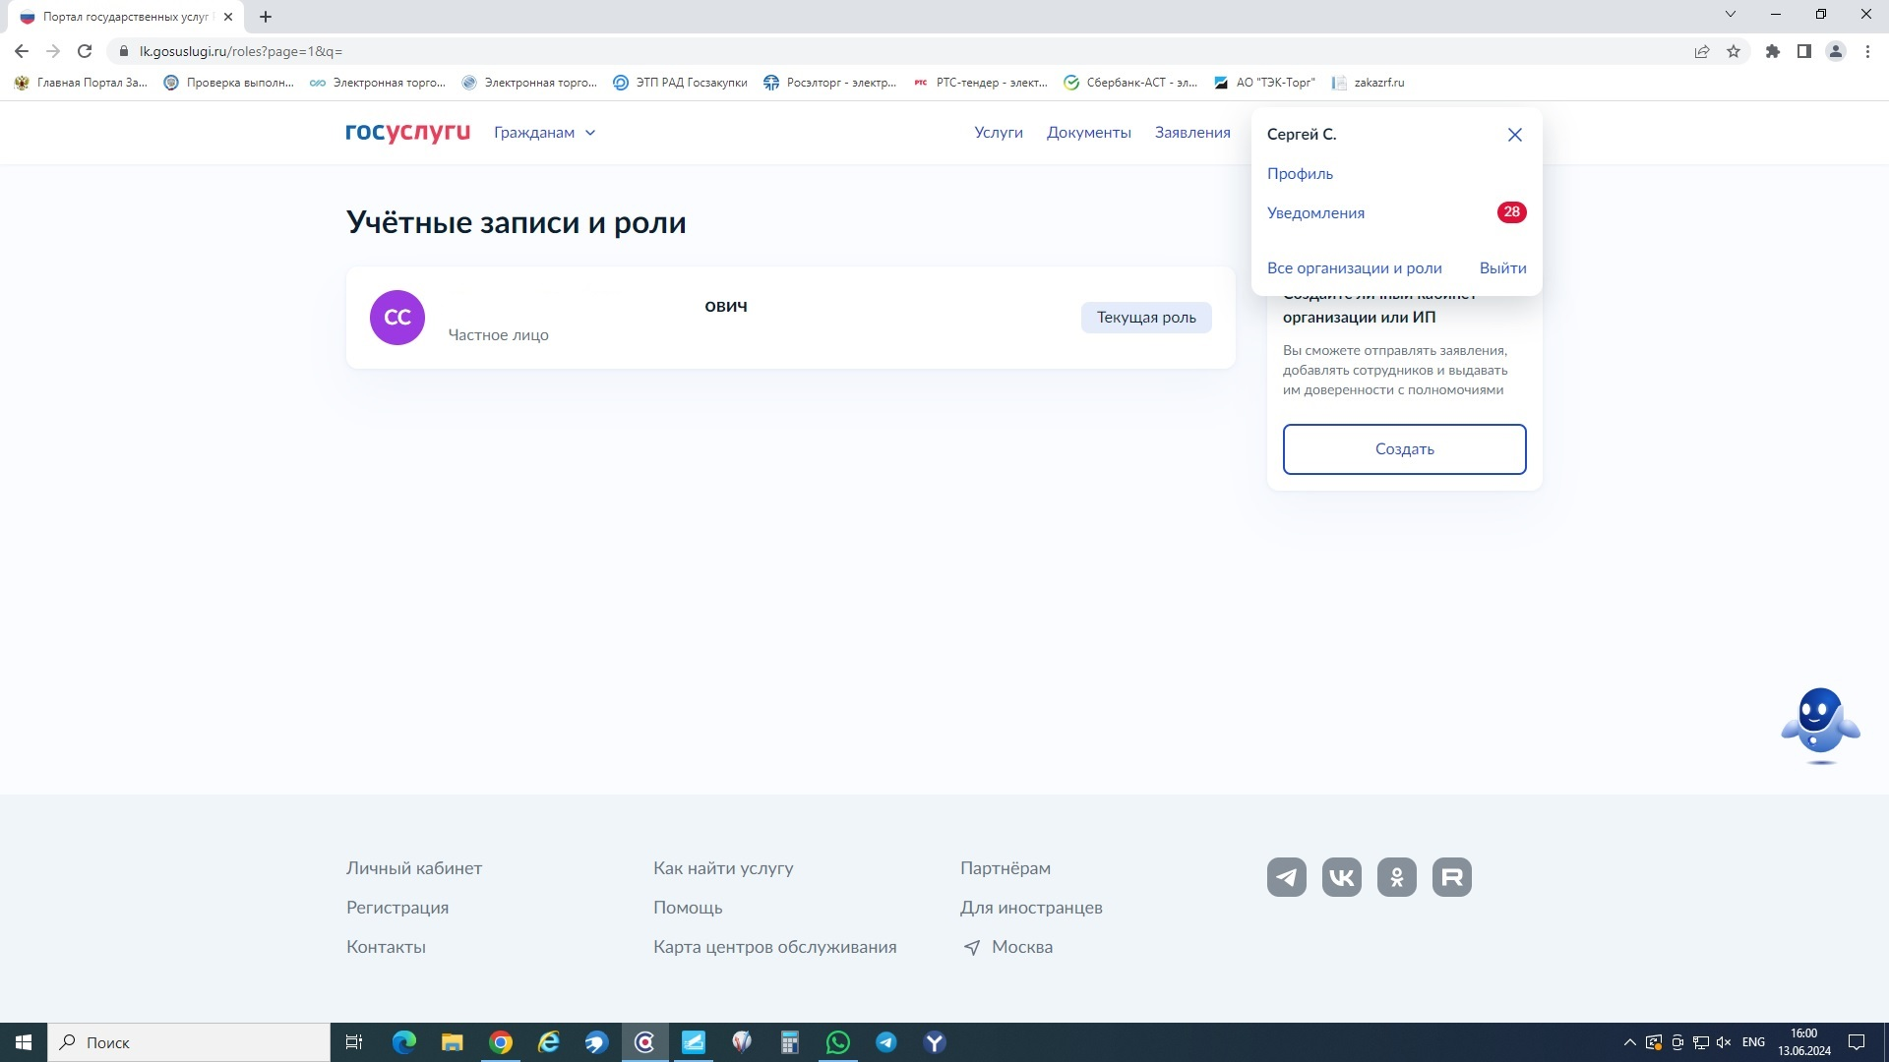

1. После добавления организации необходимо перейти на zakupki.gov.ru и войти в личный кабинет (статус должен изменить, и появиться «Руководитель» под названием организации).

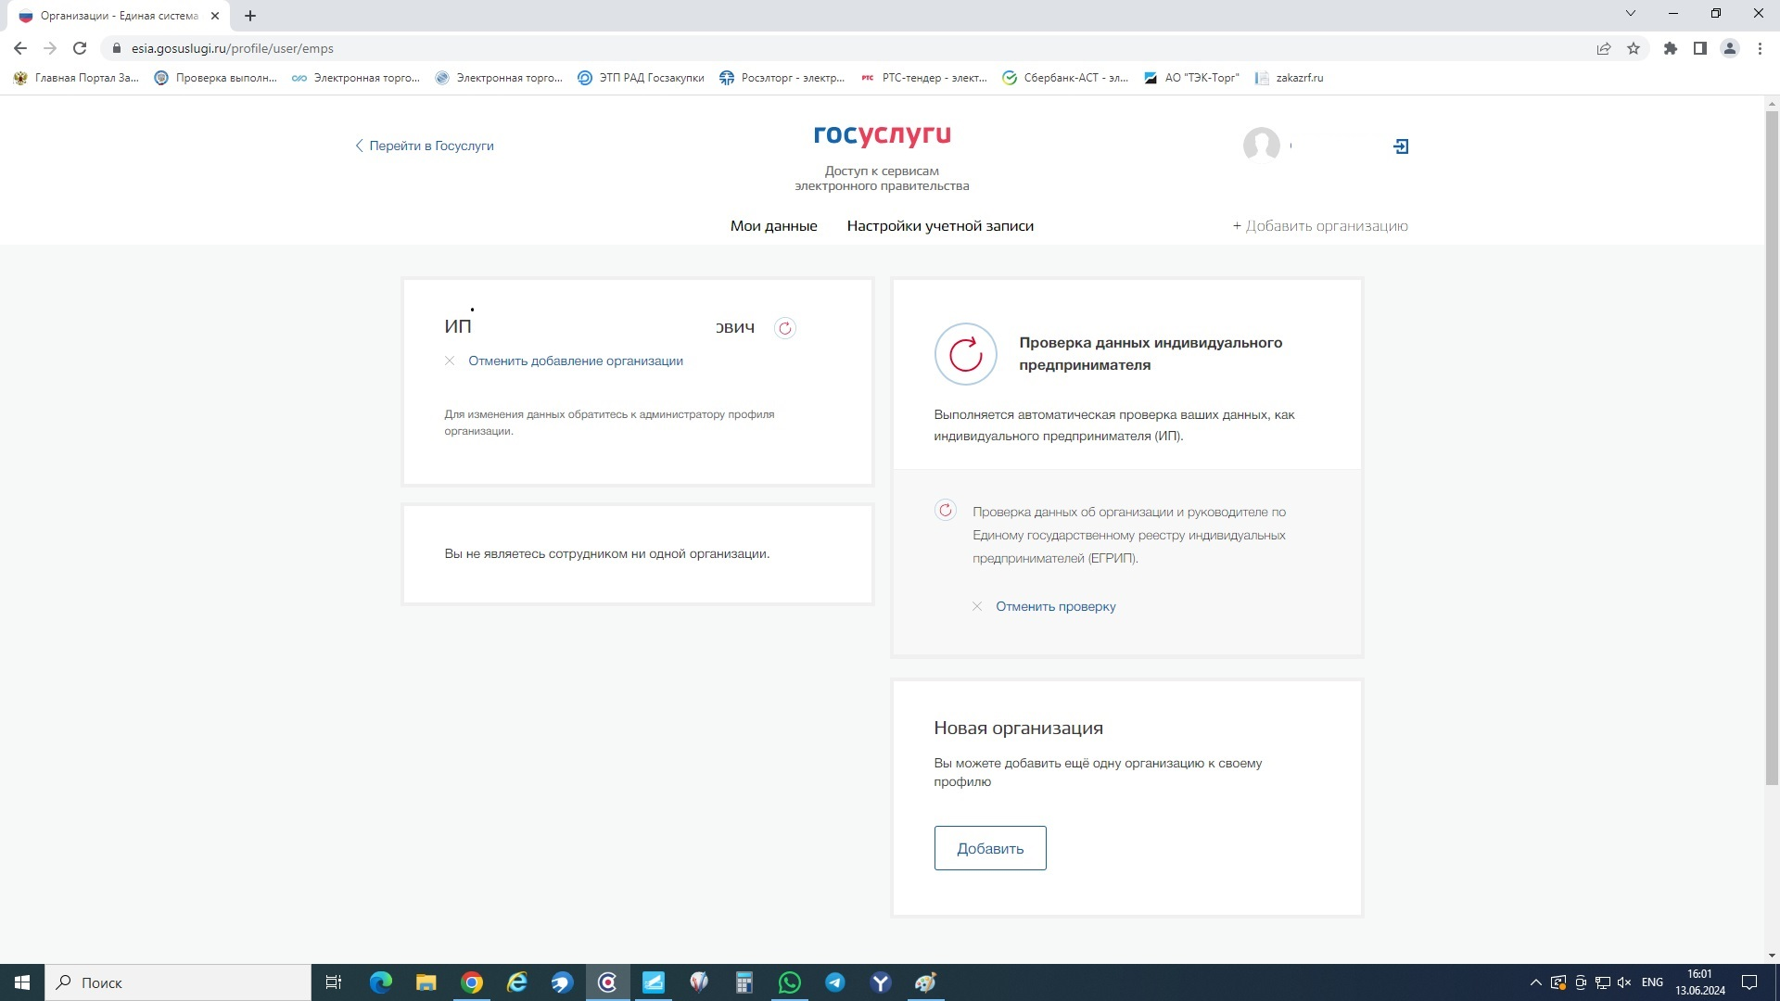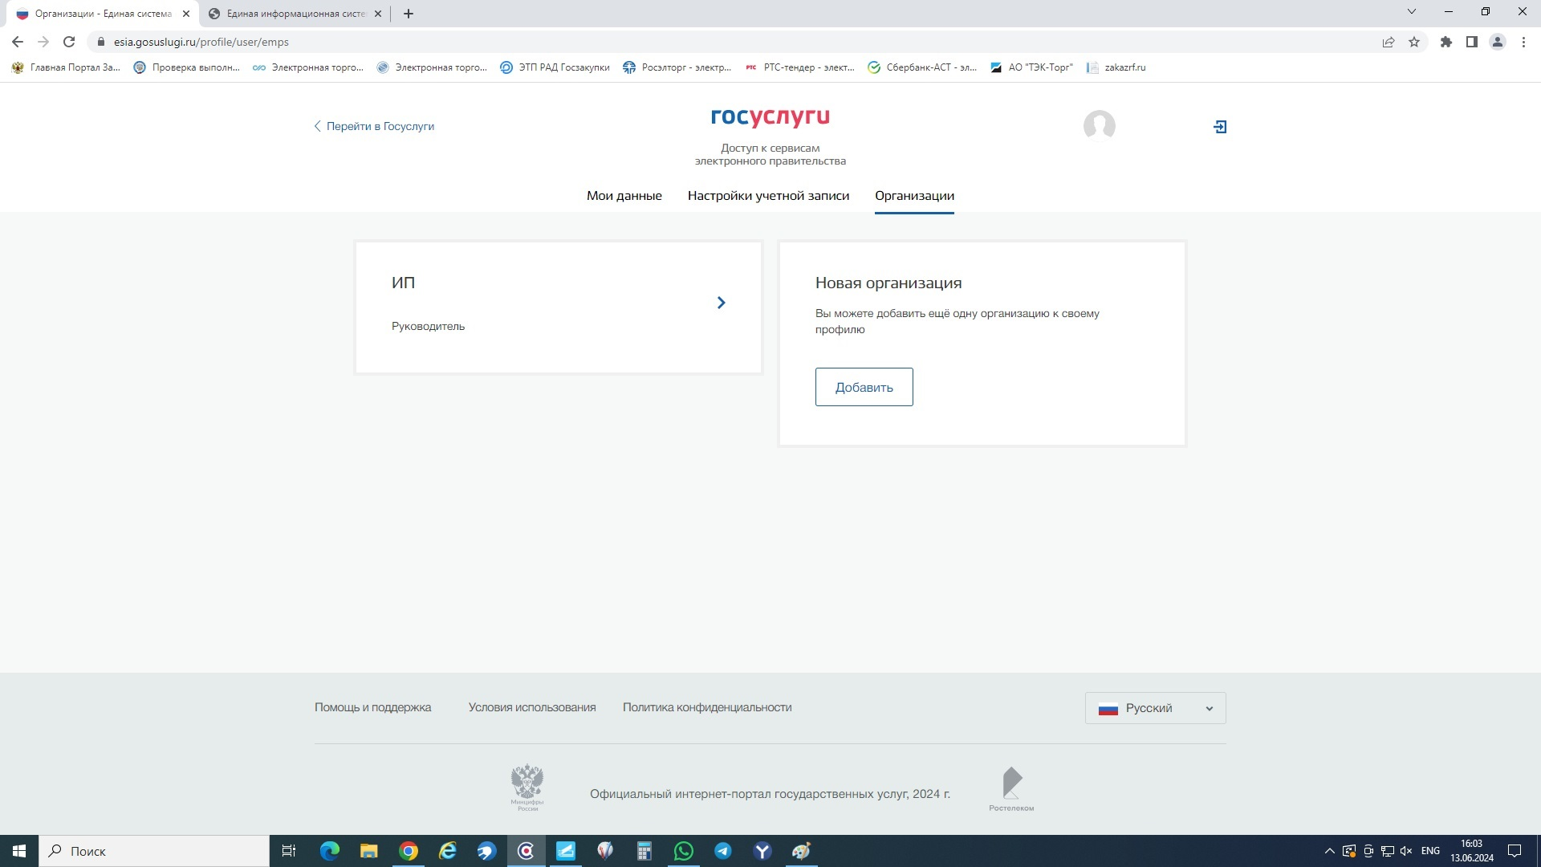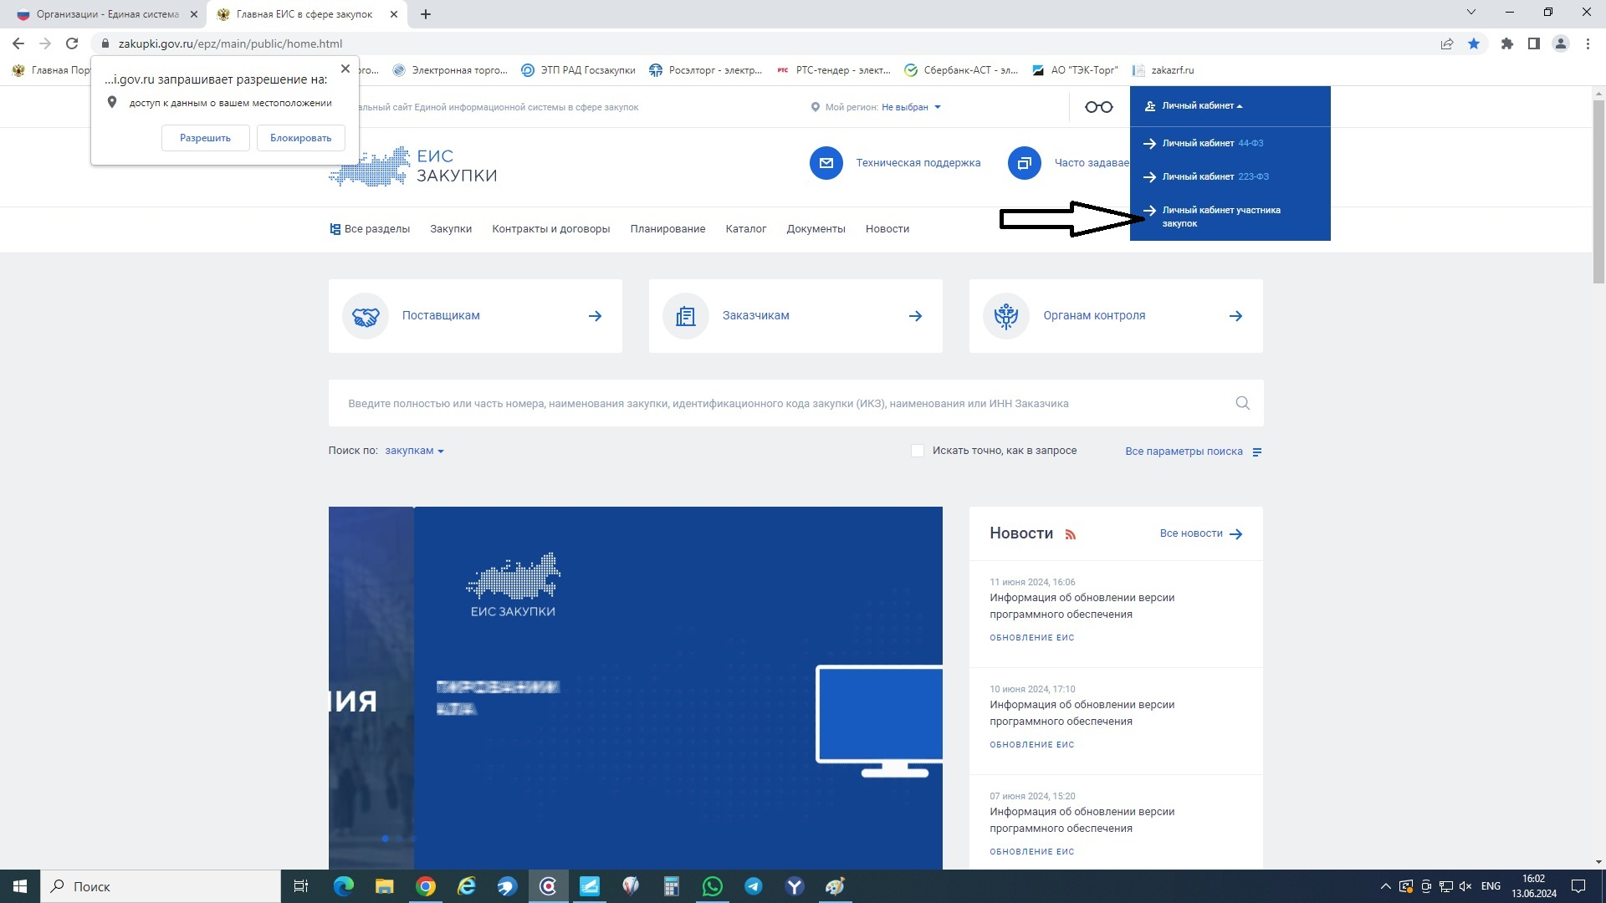

1. Нужно нажать «Регистрация нового участника»

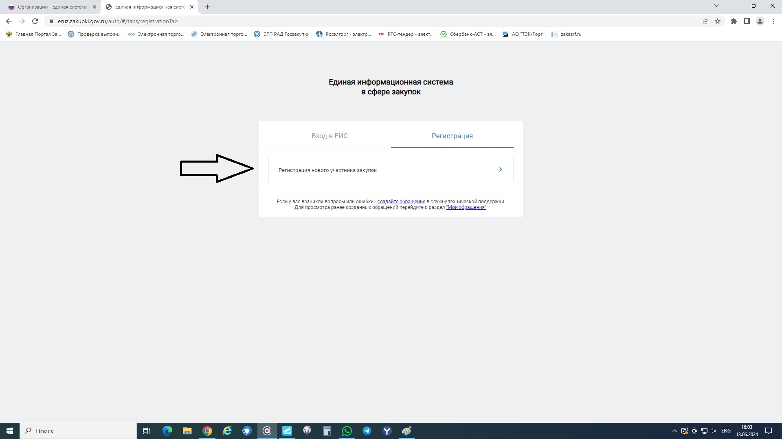

1. Выбрать кого мы регистрируем (ФЛ, ИП, ЮЛ)

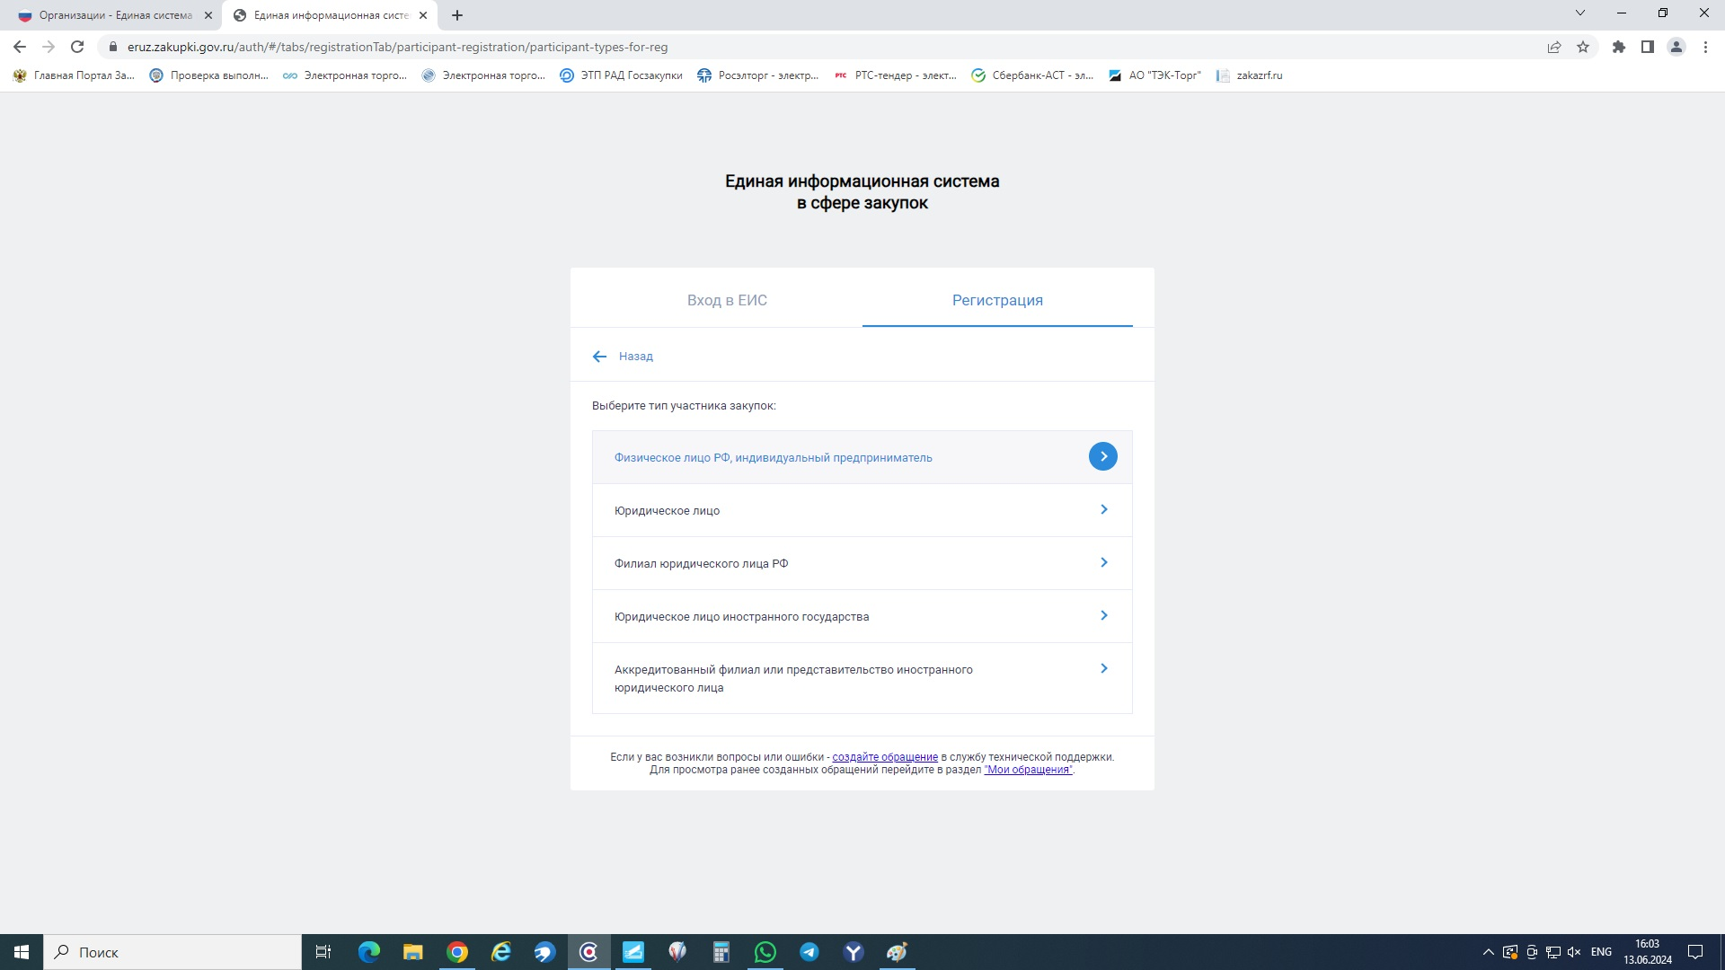

1. Если ФЛ или ИП, то далее выбираем галочку кого именно.

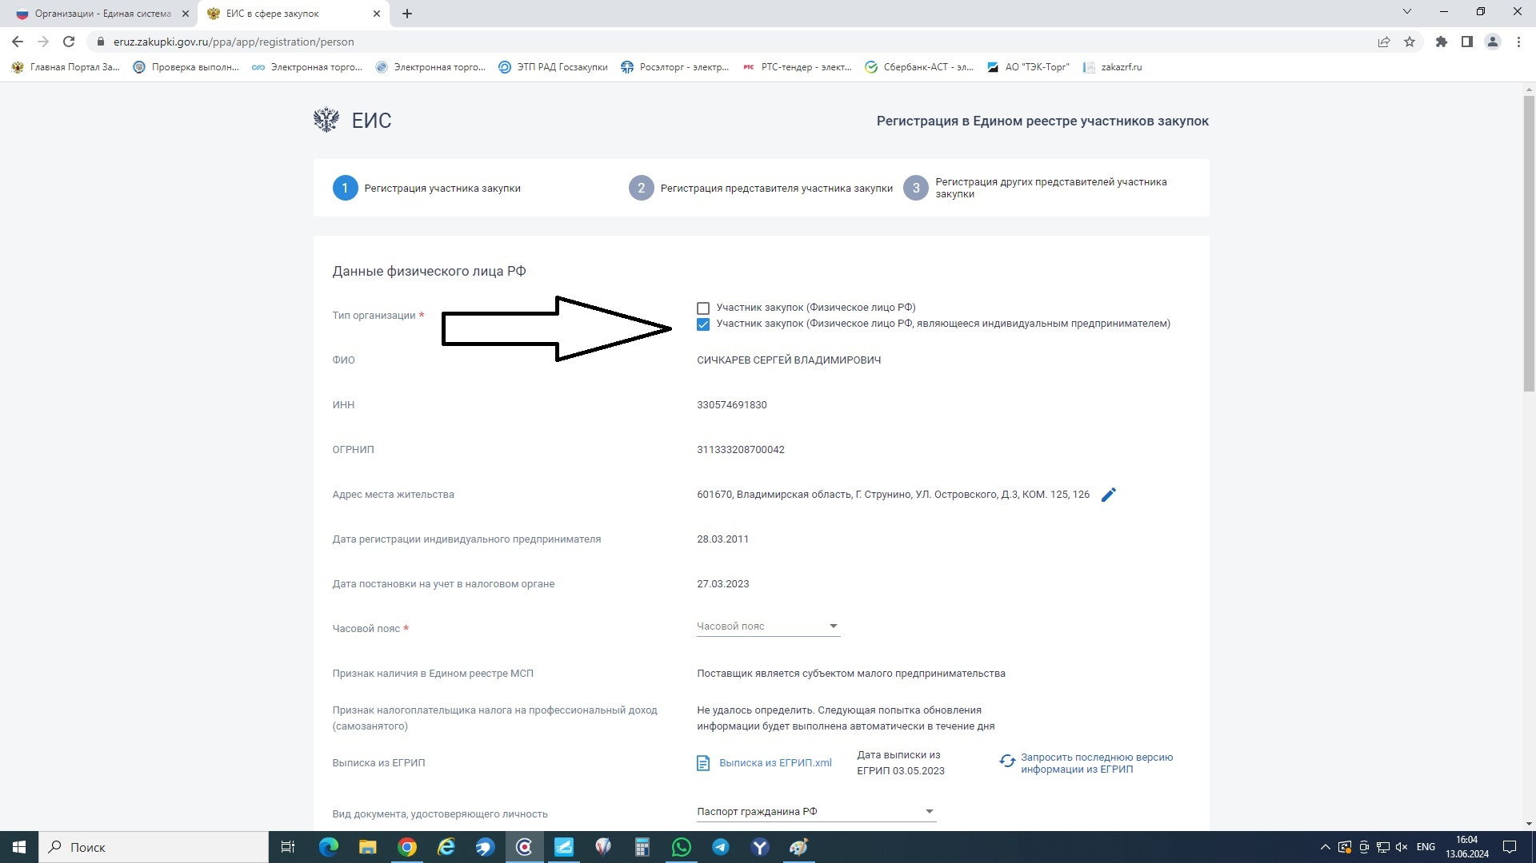

1. Если регистрируем ЮЛ, то нужно прописать «Максимальная сумма сделки». Обычно мы ставим 100 000 000 рублей.
2. Далее нужно заполнить паспортные данные руководителя. (Если ЮЛ, то нужно поставить галочки напротив всех учредителей) В самом низу необходимо добавить адрес электронной почты и телефон, а так же прикрепить скан паспорта (все страницы, включая корочку). Сначала нужно нажать прикрепить, затем добавить. (для ЮЛ ничего прикреплять не нужно)

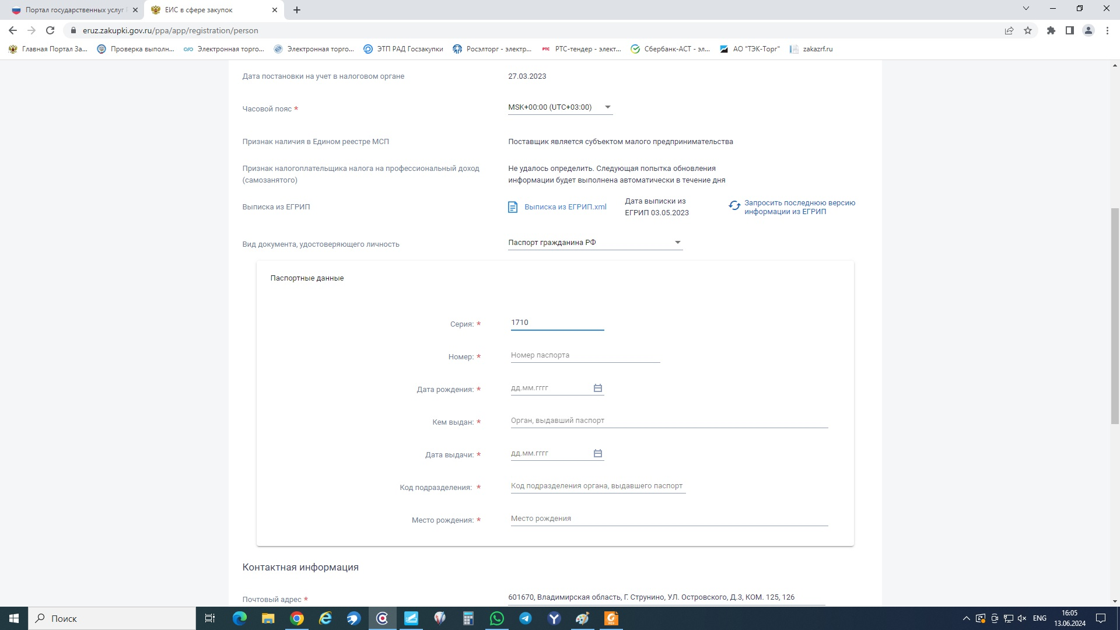

1. Далее нажимаем зарегистрировать , еще раз. И появиться окно:

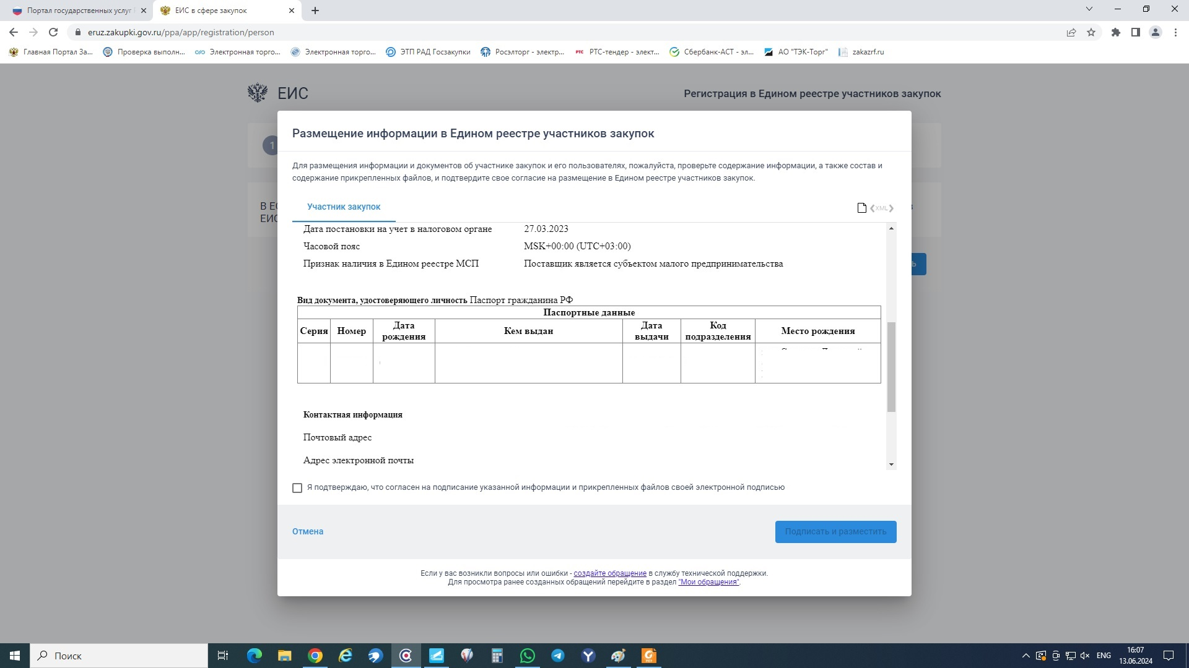

1. Проверяем данные, если все так, то ставим галочку «Я подтверждаю…» и подписываем.
2. Все готово, после подписания откроется личный кабинет участника закупки.